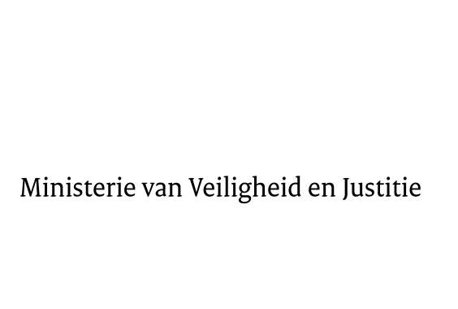
> Retouradres Postbus 20301 2500 EH Den Haag
Aan de Voorzitter van de Tweede Kamer der Staten-GeneraalPostbus 200182500 EA DEN HAAG

Datum | 20 januari 2015
Onderwerp | Voorstel van wet tot Wijziging van de Gemeentewet en het Wetboek van Strafrecht ter aanscherping van de maatregelen ter bestrijding van voetbalvandalisme en ernstige overlast

Directie Wetgeving en Juridische Zaken
Sector Staats- en bestuursrecht

Turfmarkt 147
2511 DP Den Haag
Postbus 20301
2500 EH Den Haag
www.rijksoverheid.nl/venj

Ons kenmerk
578650

Bij beantwoording de datum en ons kenmerk vermelden. Wilt u slechts één zaak in uw brief behandelen.

Hierbij bied ik u de tweede nota van wijziging inzake het bovenvermelde voorstel aan.
De Minister van Veiligheid en Justitie,

I.W. Opstelten

